Barn och vårdnadshavare/förälders delaktighet i inflytande, i verksamheten 17-08-01
samt barnens kvalitetssäkring
på Smörblommans Förskola
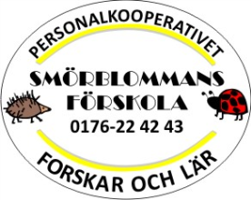
Inflytande enlig, skollagen:
Allmänt om barnens inflytande:
4 kap. 9 §
Allmänt om vårdnadshavarens inflytande:
4 kap. 12 §
Forum för samråd:
4 kap. 13 §
Planering och information:
4 kap. 14 §
Planen: För likabehandling och
mot diskriminering och kränkande
behandling.
Säkrar barnens: Trygghet, trivsel
och inflytande.
Enkäter som används:
* Rummen.
* För likabehandling och mot
diskriminering och kränkande
behandling.
* Verksamheten.
Barngruppen: I det dagliga arbetet.
Vårdnadshavare/föräldrar:
Inflytande och påverkan i verksamheten, sker även vid
lämning och hämtning i det dagliga arbetet.

